Заявление может быть подано:  от самого гражданина – «За себя»  от родителей, опекунов или попечителей - «За другого человека» - «Законным представителем»  от уполномоченного представителя по доверенности – «За другого человека» - «По доверенности»  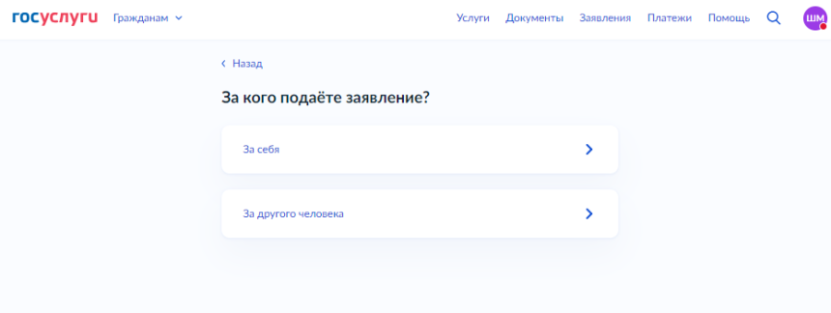  Далее нажать кнопку «Перейти к заявлению»  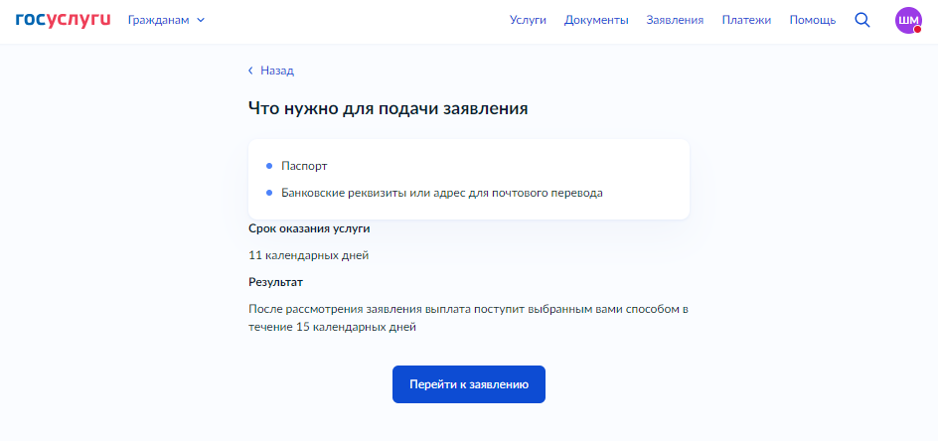  В полях «Проверьте Ваши данные», «Проверьте Ваш телефон, «Проверьте электронную почту», «Проверьте адрес вашей постоянной регистрации» данные автоматически заполняются из личного кабинета заявителя. В случае необходимости внесения изменений нажать кнопку «Редактировать». |  |  | Прокуратура Курской области  разъясняет  ПОРЯДОК ПРЕДОСТАВЛЕНИЯ ЕДИНОВРЕМЕННОЙ ПОМОЩИ В РАЗМЕРЕ 15 000 РУБЛЕЙ  Жителям Курской области, пострадавшим в результате чрезвычайных ситуаций федерального характера и межрегионального характера в соответствии с постановлением Правительства Курской области от 16.08.2024 № 659-пп выплачивается единовременная материальная помощь в размере 15 тыс. рублей  ДЛЯ КОНСУЛЬТАЦИИ ОБРАЩАЙТЕСЬ НА ТЕЛЕФОН ГОРЯЧЕЙ ЛИНИИ ПРОКУРАТУРЫ 8 (4712) 55-90-00, 8-910-311-52-34  КУДА ПОДАВАТЬ ЗАЯВЛЕНИЕ:  - в комитет региональной безопасности Курской области;  - в МФЦ в населенном пункте по месту нахождения;  - удаленно в электронном виде через портал ГОСУСЛУГ;  - посредством почтовой связи способом, позволяющим подтвердить факт получения и дату отправления, документы должны быть заверены нотариусом.  КАКИЕ ДОКУМЕНТЫ ПОНАДОБЯТСЯ:  Для получения выплаты граждане подают на себя и (или) своих несовершеннолетних детей, граждан, находящихся под опекой (попечительством), заявление по установленной форме и прилагаемые к нему копии следующих документов:  - документ, удостоверяющий личность гражданина, в том числе и для несовершеннолетних граждан старше 14 лет;  - документ, подтверждающий регистрацию в системе индивидуального (персонифицированного) учета (СНИЛС);  - свидетельство о рождении ребенка (детей) (для несовершеннолетних граждан);  - документ, подтверждающий полномочия законного представителя (в случае представления интересов подопечного);
- документ, подтверждающий реквизиты счета в российской кредитной организации, открытого на имя гражданина (договор банковского вклада (счета), справка кредитной организации о реквизитах счета или другие документы, содержащие сведения о реквизитах счета).  При направлении заявления в электронном виде через портал ГОСУСЛУГ гражданин указывает следующие сведения:  - о документе, удостоверяющем личность гражданина;  - о свидетельстве о рождении ребенка (детей)  (для несовершеннолетних граждан), сведения о документе, удостоверяющем личность гражданина и регистрацию по месту жительства (пребывания);  - о месте регистрации по месту жительства (пребывания);  - о реквизитах счета в российской кредитной организации, открытого на имя гражданина (договор банковского вклада (счета));  - о страховом номере индивидуального лицевого счета (СНИЛС).  ВАЖНО! Указывайте реквизиты именно своего счета, не родственников или друзей, иначе банк не пропустит указанную операцию и вам придется ждать перевод, пока не выяснят реквизиты именно вашего счета.  ИНСТРУКЦИЯ  по заполнению заявления на получение выплаты через портал ГОСУСЛУГ  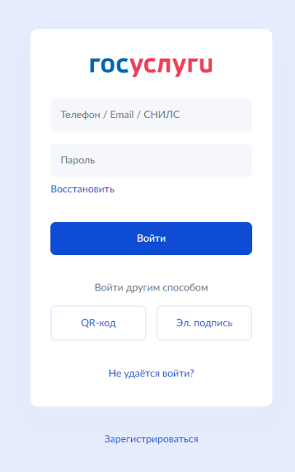Для подачи заявления необходимо зайти в личный кабинет |  |  | выбрать соответствующую услугу  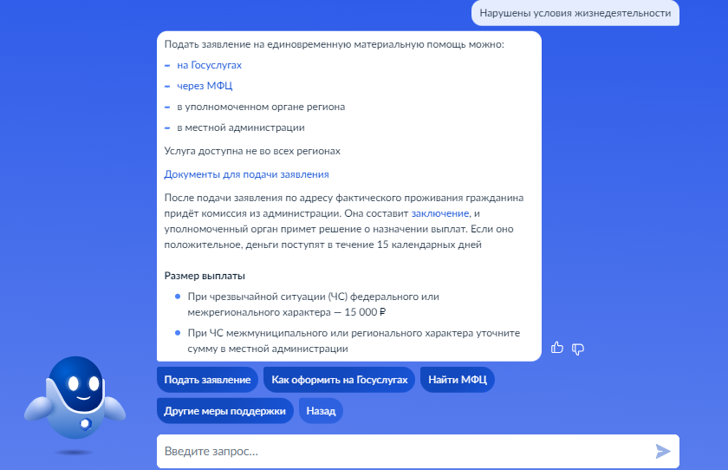  Нажать кнопку «Начать»  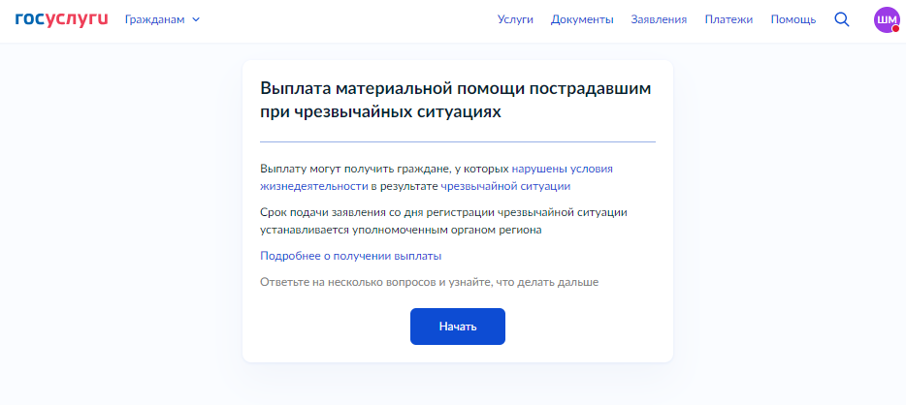  Последовательно заполнить всплывающие окна  